Doodgezwegen op een nucleair kerkhof
maandag 16 september 2019 - Cultuur en Media
Podium
LOD muziektheater & Cie Artara
La mémoire des arbres Tot 22/09 in Théâtre National, Brussel

****
De op twee na grootste kernramp ooit werd door de Russen doodgezwegen. Fabrice Murgia en Josse De Pauw lichten het deksel van de beerput in beklijvend muziektheater.
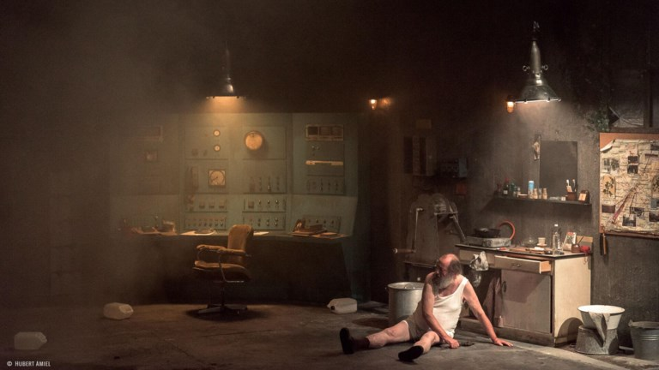
Josse De Pauw als krankzinnige overlever. ©Hubert Amiel
Iedereen kent Tsjernobyl en Fukushima, niemand kent Ozjorsk. Nochtans vond in die Russische stad in 1957 de op twee na grootste kernontploffing aller tijden plaats. Alleen werd de ramp toegedekt door de Sovjetoverheid, die de bevolking tot stilzwijgen verplichtte en haar ongeïnformeerd achterliet. Ontelbaar veel burgers stierven aan kanker, met de bomen die de gesloten stad omcirkelen als stille getuigen.
La mémoire des arbres is het derde deel van de ‘Ghost road’-cyclus, waarvoor Fabrice Murgia en componist Dominique Pauwels al naar een voormalig Chileens concentratiekamp en de spooksteden langs de Route 66 in de VS reisden. Deze keer moet Murgia’s mix van theater, muziek en video geen documentaire aanpak dienen, maar wel het lot van de bewoners van Ozjorsk voelbaar maken.
Van die bewoners klinken in La mémoire des arbres slechts flarden uit interviews door, want in het mysterieuze decor worden zij belichaamd door één man (Josse De Pauw). Hij vertolkt een krankzinnige overlever bij wie de feiten pas geleidelijk aan doorsijpelen, terwijl figuranten met gasmaskers als nare geesten om hem heen cirkelen.
Vadertje Staat
Zijn isolement wordt versterkt door een slimme ingreep van Murgia: het publiek draagt de hele voorstelling lang een hoofdtelefoon, waarin De Pauws overtuigende spel met een bezwerend koor versmelt. Het leidt ertoe dat elke kijker haast op de huid zit van deze outlaw, die op zijn eentje de ongelijke strijd aanbindt met Vadertje Staat.
Aan het eind confronteert Murgia de nietige man met een reusachtig Stalinbeeld. Het is niet de subtielste zet van dit stuk, dat gretig het effect opzoekt – je hoeft geen huilend kind in close-up te filmen om een emotie over te brengen. Ook zonder die keuzes was La mémoire des arbres een indringend claustrofobisch portret geweest van de horror die zo’n onverwerkt trauma aanricht.
Een kleine rel achteraf bewees trouwens hoe relevant de getuigenis van de spookstad is. Tijdens de première maakte een Russische journalist zonder toestemming beelden van het stuk. Die haalden het journaal van de grote staatszender VESTI, waar de feiten, nochtans al uitgebreid gedocumenteerd, werden afgedaan als fake news.
Gilles Michiels
Bron: https://www.standaard.be/cnt/dmf20190915_04610119?_section=61267007&utm_source=standaard&utm_medium=newsletter&utm_campaign=krantenkoppen&M_BT=261864696506

